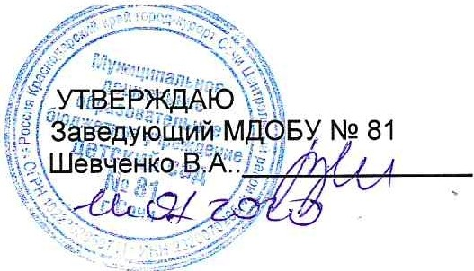

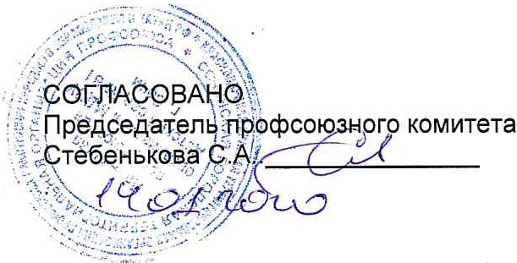
Должностная инструкция
машиниста по стирке и ремонту спецодежды в ДОУ
1. Общие положения
1.1 Настоящая должностная инструкция машиниста по стирке и ремонту спецодежды в ДОУ разработана в соответствии с Постановлением Министерства Труда Российской Федерации от
10.11.92 r. №31 (в ред. от 24.11.2008 r.) "Об утверждении тарифно-квалификационных характеристик по общеотраслевым профессиям рабочих". При составлении данной должностной инструкции был учтен Трудовой кодекс Российской Федерации и другие нормативные акты, регулирующие трудовые отношения между работником и работодателем.
1.2. На должность машиниста по стирке и ремонту спецодежды в ДОУ принимаются совершеннолетний лица без специальных требований к образованию и стажу работы, прошедшие медицинский осмотр, инструктаж по охране труда и пожарной безопасности.
1.3.Машинист по стирке и ремонта спецодежды назначается и освобождается от должности
приказом заведующего ДОУ на основании заявления и составления трудового договора.
l.4. Машинист по стирке и ремонта спецодежды подчиняется завхозу, заведующему детским садом, старшей медицинской сестре детского сада по вопросам соблюдения санитарно­ эпидемиологического режима.
В своей деятельности машинист по стирке и ремонта спецодежды руководствуется должностной
инструкцией машинист по стирке и ремонта спецодежды, а также:
- Уставом МДОБУ №81;
- трудовым договором;
- правилами внутреннего трудового распорядка, другими локальными актами дошкольного образовательного учреждения;
- приказами и распоряжениями заведующего ДОУ;
- санитарно-эпидемиологическими требования·ми к устройству, содержанию и организации режима работы ДОУ;
- правилами и нормами охраны труда и противопожарной безопасности.
1.6. Машинист по стирке и ремонта спецодежды должен знать:
......-_;:::,,_,
- санитарно-эпидемиологические правила-;
- типы стиральных и швейных машин, утюгов;
- устройство и правила эксплуатации обслуживаемых стиральных машин, утюгов;
- правила ведения технологического процесса стирки белья в обслуживаемых стиральных машинах, глажения;
- правила и технику загрузки и выгрузки белья , в зависимости от загрязненности;
- наименование и состав моющих и отбеливающих веществ;
- нормы расхода и дозировки стиральных материалов;
- ассортимент обрабатываемых изделий;
- виды обрабатываемых тканей, виды и ассортимент белья для стирки различного белья;
  - правила сортировки белья по видам и степени загрязненности;
  - технологические режимы обработки различного вида белья;
- порядок ведения установленной документации , а именно: порядок получения, выдачи, хранения спецодежды, белья, а также сроки их носки и, обмена; порядок ведения документации;
  - санитарные правила содержания мягкого инвентаря;
  - температуру рабочей поверхности утюгов;
  - правила и режимы чистки оборудования;
  - правила личной гигиены;
- правила и нормы охраны труда, противопожарной и антитеррористической защиты;
- телефоны пожарной части, медицинского учреждения по оказанию неотложной помощи.
1.7.Машинист по стирке и ремонта спецодежды может замещать уборщик служебных помещений

1.8. Выполняет требования должностной машинист по стирке и ремонта спецодежды ДОУ, распоряжения завеДу1ощего детским садом, старшей медицинской сестры, заведующего хозяйством и информирует их о возникших трудностях в работе.

Должностные обязанности
Машинист по стирке и ремонта спецодежды обязан:
. 2.1. Соблюдать:
- Устав и иные локальные акты ДОУ;
- санитарный режим в прачечной в соответствии с санитарно-гигиеническими нормами и требованиями;
- санитарно-гигиенические нормы содержания вверенного имущества;
- выполнение «Инструкции по охране жизни и здоровья детей в дошколъном образовательном учреждении»;
- инструкции по эксплуатации оборудования прачечной, требования охраны труда.
2.2 Своевременно и качественно стирать, сушить, гладить, по необходимости кипятить бельё, спецодежду, полотенца, кухонные принадлежности , предметы производственного назначения вручную и на стиральной машине.
2.3. Все виды стирки проводить в строгом соответствии с санитарно-эпидемиологиче-скими
требованиями.
2.4 Определять и устанавливать режимы стирки различного белья.
2.5.Соблюдать график смены белья по группам.
2.6.Строго выполнять инструкцию по эксплуатации оборудования, бережно относится к нему и отвечать за его сохранность.
.2.7.Готовить стиральные, крахмальные, подсиниваю щие и дезинфицирующие растворы.
2.8.Правильно, по назначению использовать оборудование в соответствии с инструкциями.
2.9.Выдавать чистое и принимать грязное бельё в соответствии с установленным в ДОУ графиком. 2.10. Снимать для стирки и развешивать 2 раза в год тюли, занавески, ламбрекены, шторы в коридорах, кабинетах, лестничных маршах, музыкальных залах, физкультурных залах, прогулочной зоне, зимнем саду и т.д.
2.11. Осуществлять мелкий ремонт спецодежды и белья вручную и на швейной машинке.
2.12.Отвечать за санитарное состояние прачечной и расход моющих средств.
2.13. Обеспечивать тщательное хранение и учёт имеющегося в прачечной белья и спе цодежд ы.
2.14 Вести учётно-отчётную документацию.
2.15 Соблюдать правила охраны труда в работе с электро приборами.
2.16 Своевременно проходить медицинское обследование.
2.17. Осуществлять в начале рабочего проверку исправности оборудования, мебели, кранов, раковин, санузлов, электроприборов (вь1ключателей, розеток, машинного оборудования, утюгов, лампочек и т.д.), с целью выявления и предупреждения неисправностей и своевременного уведомления о них завхоза ДОУ.
2.18. В конце каждого рабочего дня убедиться в отключении оборудования от водопровода и
электросети.
2.19.Принимать участие в инвентаризации, соблюдать должностную инструкцию Машинист по стирке белья в детском саду.
2.20.Ставить в известность администрацию детского сада о несчастных случаях, о нарушении
санитарно-эпидемиологическоrо режима.

Права
·машинист по стирке и ремонта спецодежды имеет право:
3.1.На защиту профессиональной чести и достоинства.
3.2.На социальные гарантии и льготы, установленные законодательством Российской Федерации.
3.3. Знакомиться с жалобами и другими документами , содержащими оценку его работы, давать по ним объяснения.
3.4.Защищать свои интересы самостоятельно и (или через представителя, в том числе адвоката), в
случае дисциплинарного или служебного расследования, связанного с нарушением норм
профессиональной этики.
3.5. На конфиденциальность дисциплинарного (служебного) расследования, за исключением случаев,
предусмотренных законом.
3.6. Получать от заведующего ДОУ информацию, необходимую для осуществления своей деятельности.

3.7. Вносить предложения, направленные на повышение организации и качества своей работы.
3.8.Требовать от заведующего ДОУ оказания содействия в исполнении своих должностных обязанностей.
3.9. На оснащение и оборудование рабочего места (включая предоставление униформы) в
соответствии со спецификой работы, сезона, требований санитарии и гигиены. '
  - Требовать от администрации своевременного ремонта оборудования и обеспечения моющими средствами.

Ответственность
Машинист по стирке и ремонта спецодежды несёт ответственность:
  - За совершённые в процессе осуществления своей трудовой деятельности правонарушения в пределах, определяемых действующим административным, уголовным и гражданским законодательством Российской Федерации;
  - За причинение материального ущерба в пределах, определяемых действующим трудовым, уголовным и гражданским законодательством Российской Федерации.
  - За неисполнение или ненадлежащее исполнение без уважительных причин Устава и Правил внутреннего трудового распорядка ДОУ, иных локальных нормативных актов, законных распоряжений заведующего ДОУ, должностных обязанностей, установленных настоящей инструкцией, Машинист по стирке белья несёт дисциплинарную ответственность в порядке, определённом трудовым законодательством.
За грубое нарушение трудовых обязанностей в качестве дисциплинарного наказания может быть применено увольнение.
  - За нарушение правил пожарной безопасности, ·охраны труда, санитарно-гигиенических требований, несоблюдение инструкции по эксплуатации стиральных машин и иного электрооборудования в прачечной, сохранность инвентаря и оборудования машинист по стирке и ремонту спецодежды привлекается к административной ответственности в порядке и случаях, предусмотренных административным законодательством РФ.

Взаимоотношения. Связи по должности
  - Машинист по стирке и ремонта спецодежды работает в режиме выполнения объема, установленного в результате тарификации нагрузки, исходя из 40-часовой рабочей недели по графику, утвержденному заведующим ДОУ.
  - Заменяет в установленном порядке временно отсутствующего помощника воспитателя группы, с последующей оплатой.
  - Проходит инструктаж по правилам санитарии и гигиены, правилам уборки, безопасного
пользования моющими и дезинфицирующими средствами, по эксплуатации электрооборудования , а так же по охране труда, пожарной безопасности под руководством заместителя заведующего по административно-хозяйственной работе (завхоза).
  - Сообщает заведующему или его заместителю о неисправностях электрического, санитарно­
гигиенического оборудования и других чрезвычайных. происшествиях, происшедших в помещении прачечной.
  - Осуществление контроля исполнения должностной инструкции Машинист по стирке белья в
ДОУ возлагается. на заведующего хозяйством и медицинского работника дошкольного образовательного учреждения.
  - Получает от администрации детского сада информацию нормативно-правового и
организационного характера, знакомится под расписку с соответствующими документами.

Порядок утверждения и изменения должностной инструкции
  - Внесение изменений и дополнений в действующую должностную инструкцию производится в том же порядке, в котором принимается должностная инструкция.
  - Должностная инструкция вступает в силу с момента ее утверждения и действует до замены ее
новой должностной инструкцией .
  - Факт ознакомления сотрудника с настоящей должностной инструкцией подтверждается подписью в экземпляре должностной инструкции , хранящемся у работодателя, а также в журнале ознакомления с должностными инструкциями.

С инструкцией ознакомлен:

